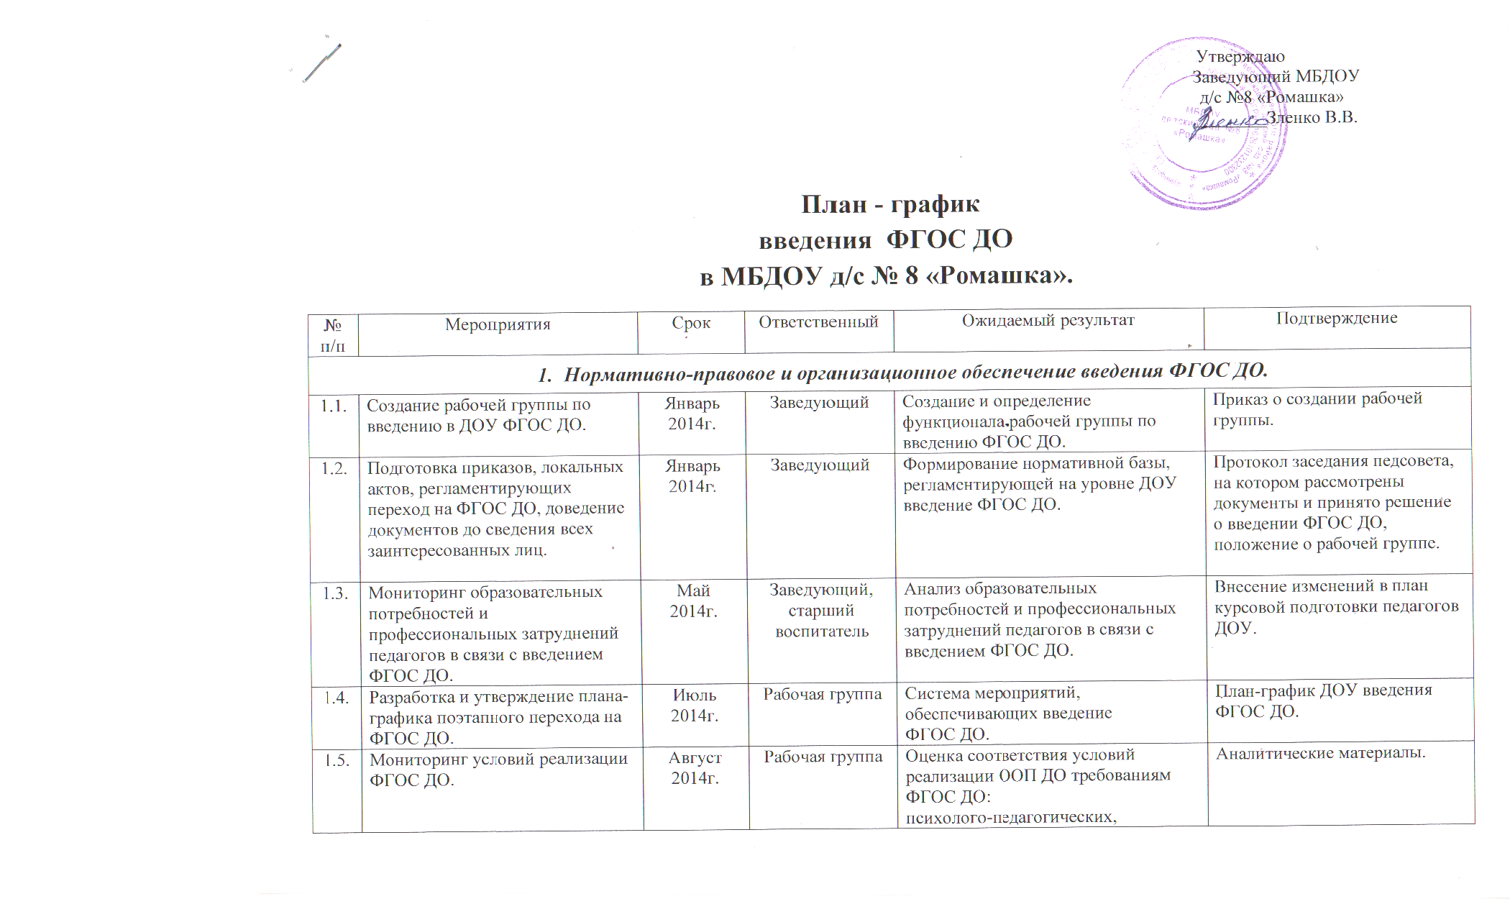

 |  |  |  | кадровых, материально-технических, финансовых, а также условий в соответствии с требованиями ФГОС ДО к развивающей предметно-пространственной среде. |  | Аналитические материалы.
1.6. | Приведение должностных инструкций работников ДОУ в соответствие с требованиями ФГОС ДО. | 2014г. | Заведующий | Внесение изменений и дополнений в должностные инструкции работников ДОУ. |  | Наличие должностных инструкций с изменениями и дополнениями, доведенных до сведения работников.
1.7. | Внесение изменений и дополнений в документы, регламентирующие деятельность ДОУ. | 2014-  2015г. | Заведующий | Разработка программы развития, внесение изменений и дополнений в устав регламентирующий на уровне ДОУ введение ФГОС ДО. |  | Договор с родителями.
1.8. | Взаимодействие с родителями по вопросам образования ребенка, непосредственное вовлечение их в образовательную деятельность, в том числе посредством создания образовательных проектов совместно с семьей на основе выявленных потребностей и поддержки образовательных инициатив семьи. | Постоянно  2014-  2016г. | Все педагоги | Обеспечение психолого-педагогической поддержки семьи и повышение компетентности родителей в вопросах развития и образования, охраны и укрепления здоровья детей. |  | Образовательные проекты.  Анкетирование по вопросам удовлетворенности родителей качеством дошкольного образования.  Договор с родителями, годовой план, раздел «Работа с родителями».
1.9. | Анализ соответствия материально-технической базы реализации основной образовательной программы ДОУ действующим санитарным и противопожарным нормам, нормам охраны труда работников образовательных учреждений. | Сентябрь  2014-  2016г. | Завхоз | Приведение материально-технической базы реализации ООП ДО в соответствие с требованиями ФГОС ДО. |  | Сводная таблица.  План модернизации МТБ.
- Кадровое и методическое обеспечение введения ФГОС ДО.
2.1. | Поэтапная подготовка педагогических и управленческих кадров к переходу на ФГОС ДО. | 2014-  2016г. | Заведующий  Старший воспитатель | Создание условий для прохождения программ повышения квалификации педагогических и управленческих кадров по переходу на ФГОС ДО. |  | План ПК и аттестации педагогических кадров.
2.2. | Разработка и утверждение ООП ДО в соответствии с требованиями ФГОС ДО и с учетом примерных образовательных программ дошкольного образования. | По мере публика-  ции реестра пример-  ных ООП ДОУ.  Январь-сентябрь 2014г. |  | Разработка и утверждение ООП ДО в соответствии с требованиями ФГОС ДО с учетом примерных образовательных программ дошкольного образования с привлечением органов государственно-общественного управления. |  | ООП ДО
2.3. | Определение перечня вариативных примерных  ООП ДО и методических пособий, используемых в образовательном процессе в соответствии с ФГОС ДО (на основе реестра). | По мере публика  ции.  Январь-сентябрь 2015г. |  | Определение перечня вариативных примерных ООП ДО и методических пособий, используемых в образовательном процессе в соответствии с ФГОС ДО (на основе реестра). |  | Перечень по реестру.
2.4. | Моделирование организации образовательного процесса, обеспечивающей организацию предметно-пространственной образовательной среды, характер взаимодействия воспитанников со взрослыми и другими детьми, систему отношения ребенка к ми-ру, другим людям, самому себе. | Январь 2014г. -  сентябрь 2015г. | Рабочая группа | Создание модели образовательного процесса в соответствии с возрастными и индивидуальными особенностями на основе ФГОС ДО. |  | Модель образовательного процесса в ДОУ в соответствии с ФГОС ДО.
2.5. | Повышение профессиональной компетентности педагогов по вопросам введения ФГОС ДО (семинары, тематические консультации и др. формы методической работы). | 2014-  2016г. | Старший воспитатель | Усвоение педагогами основных положений ФГОС ДО:  содержание ФГОС ДО, требования к структуре основной образовательной программы дошкольного образования (ООП ДО), требования к условиям реализации ООП ДО, требования к результатам освоения ООП ДО.  Тематические семинары, практикумы по актуальным проблемам перехода на ФГОС ДО. |  | Протоколы педсовета, методические материалы, результаты анкетирования педагогов, педчасы, семинары, практикумы, тематические проверки.
2.6. | Методическое сопровождение ДОО по вопросам введения ФГОС ДО. | 2014-  2016г. | Старший воспитатель | Ликвидация профессиональных затруднений педагогов по введению ФГОС ДО. |  | Протоколы педсовета, методические материалы, результаты анкетирования педагогов, педчасы, семинары, практикумы, тематические проверки
- Финансово-экономическое обеспечение введения ФГОС ДО.
3.1. | Разработка локальных актов, регламентирующих установление заработной платы работников ДОУ, в том числе стимулирующих надбавок и доплат, порядка и размера премирования в соответствии с НСОТ. | Июль 2013г. | Заведующий | Протокол заседания трудового коллектива, на котором принято решение, заключены дополнительные соглашения к трудовому договору с педагогическими работниками. |  | Протоколы, приказы, дополнительные соглашения.
3.2. | Оснащение образовательного пространства средствами обучения и воспитания (в том числе техническими), материалами (в том числе расходными) в соответствии с основными видами детской деятельности и требованиями ФГОС ДО. | 2014-  2016г. | Заведующий |  | Создание развивающей предметно-пространственной среды, обеспечивающей максимальную реализацию образовательного потенциала пространства ДОУ. | Наличие в ДОУ средств обучения и воспитания (в том числе технических), материалов (в том числе расходных) в соответствии с основными видами детской деятельности и требованиями ФГОС ДО.
- Информационное обеспечение введения ФГОС ДО.
4.1. | Организация доступа педагогов к электронным образовательным ресурсам в сети Интернет. Анкетирование «Готовность педагогов к работе в условиях введения ФГОС ДО». | Постоянно  Сентябрь  2014г. | Заведующий  Старший воспитатель |  | Создание условий для оперативной ликвидации профессиональных затруднений. | Результаты анкетирования. Единое информационное пространство ДОУ.
4.2. | Информирование родителей и воспитанников, всех заинтересованных лиц, вовлеченных в образовательную деятельность, а также широкой общественности о ведении ФГОС ДО (сайт ДОУ, информационные стенды, родительские собрания, публикации в СМИ и т.д.). | Постоянно  до  2016г. | Рабочая группа  Заведующий  Старший воспитатель |  | Информирование о ходе и результатах перехода на ФГОС ДО. | Информационное пространство ДОУ, печатная продукция, протоколы, родительские собрания, публичный отчет руководителя и др.

